**Londen:**

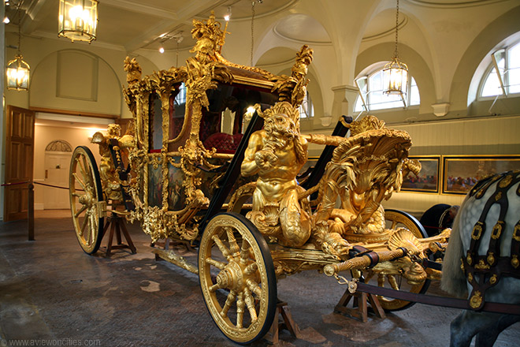

**Royal Mews**

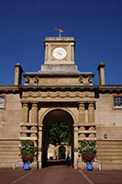**Koninklijke Stallen**

* Bezoekers aan Buckingham Palace kunnen aansluitend ook een bezoek brengen aan de Royal Mews, de nog steeds actief gebruikte stallen van de koninklijke familie.
* Hier vind je prachtige staatsiekoetsen met als hoogtepunt de sprookjesachtige gouden koets.

**Doric Arch**

* De Royal Mews, gelegen aan Buckingham Palace, is het hoofdkwartier van de afdeling van de koninklijke dienst die verantwoordelijk is voor het wegtransport - zowel met de auto als met door paarden getrokken koetsen - van de koningin en andere leden van de koninklijke familie.

**Geschiedenis van de Royal Mews**

* 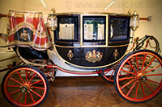De koninklijke stallen werden opgericht kort nadat koning George III Buckingham Palace kocht in 1760.
* Sindsdien heeft het steeds een belangrijke rol gespeeld in het leven van de koninklijke familie in Londen, zelfs in deze moderne tijd waarin vervoer per auto de norm is en paarden en koetsen enkel gebruikt worden voor speciale gelegenheden.
* De koninklijke familie heeft steeds een groot belang gehecht aan de paarden.
* Toen John Nash Buckingham Palace herinrichtte in 1820 nam hij de relatief kleine stallen ook onder handen en veranderde het in een groots gebouw, symbolisch voor het belang dat de koninklijke familie aan de stallen hecht.
* Toen koningin Victoria in 1837 de troon besteeg werden de Royal Mews verder verbeterd.
* Door de decennia heen werden de gebouwen uitgebreid.
* Er werden een rijschool, een smidse en extra stallen toegevoegd.
* 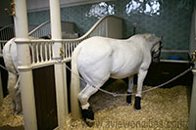Tegenwoordig huisvest de Mews zowel de hele vloot wagens als zo’n 30 paarden naast ook nog de behuizing voor het personeel dat zorg draagt voor de paarden.
* De meeste paarden zijn Cleveland Bays, het favoriete ras van de koningin.

**Staatsiekoetsen**

* Een bezoek aan de Royal Mews geeft de gelegenheid om de permanente tentoonstelling van de indrukwekkende verzameling staatsiekoetsen te bekijken.
* 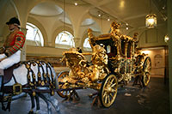De koninklijke familie bezit een 100-tal koetsen waarvan er een heel aantal tentoon gesteld worden.
* De belangrijkste is de prachtige Gold State Coach, die enkel gebruikt wordt voor speciale gelegenheden zoals het gouden jubileum van de koningin in 2002.
* De met bladgoud vergulde koets werd in 1762 gemaakt in opdracht van koning George III, die de koets voor zijn kroning wilde gebruiken.
* De panelen werden beschilderd door de Italiaanse kunstenaar Giovanni Cipriani.

De 4 ton wegende koets wordt voortgetrokken door acht paarden